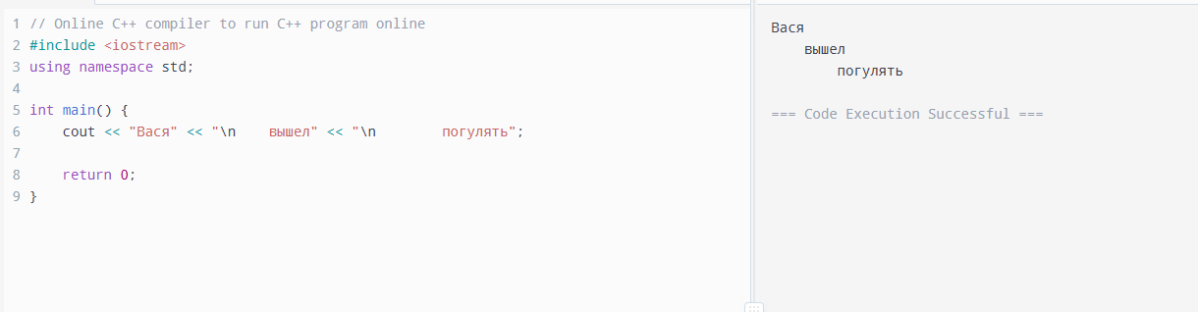

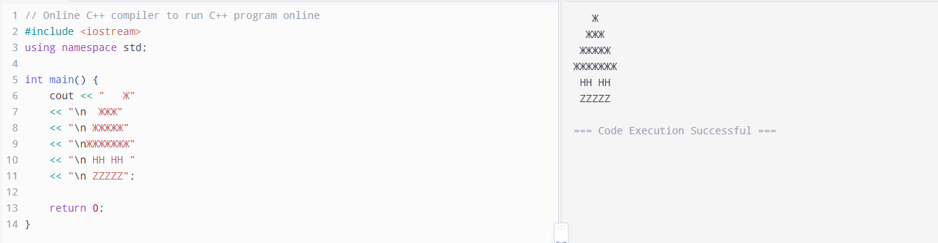

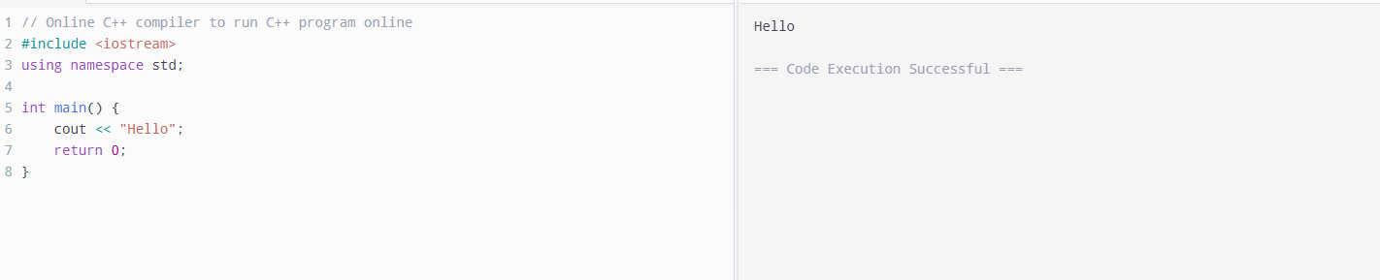

Элемент | Что делает | Как вы поняли
#include <iostream> | Импортирует библиотеку | Получает функции
Using namespace std | Создает текстовое пространство | Сокращает cout
Int main() | Основная функция | Выполняет код первой
{} | Открыцвает и закрывает функцию | Учавствует с функцией
cout | Выводит сообщение в основной поток | Отправляет сообщение в консоль
Return 0 | Возращает результат | Вернет 0

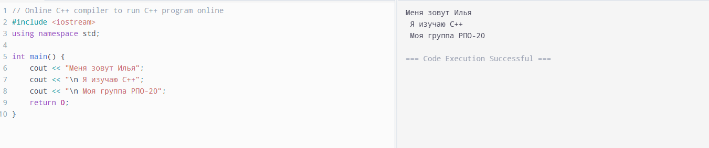

1 | error: expected ';' before 'cout' | Вернуть ; на место
2 | 'coutt' was not declared in this scope | Убрать лишнюю букву
3 | error: expected '}' at end of input | Закрыть функцию скобкой

Ответ: потому что компилятор не может обработать эти ошибки при компиляции

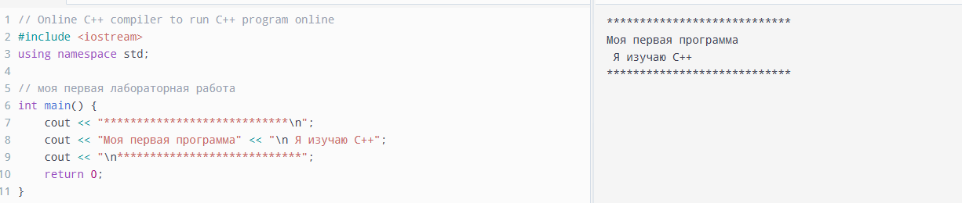

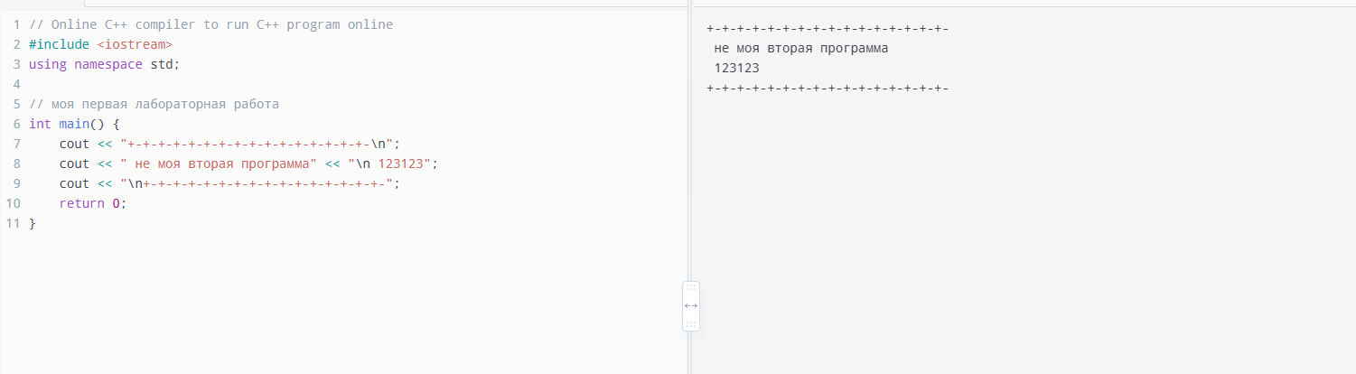

Вопросы:
- IDE среда исполнения кода
- Для сборки проекта в более компактный файл
- Int main()
- Для вывода текста в основной поток
- Возвращает 0 при успешной работе
- Потому что компилятор сначала собирает файл, а позже уже исполняет его, поэтому и не может выполнить

